Horácká lidová píseň, skřipácká hudba
a
Míla Brtník

Mgr. Vítězslav Kružík

Gymnázium Jana Blahoslava a Střední pedagogická škola Přerov

Název příspěvku v anglickém jazyce: Folks songs of Horácko, Skřipky-music and the Personality of Míla Brtník

Abstrakt v českém jazyce: Článek obeznamuje o problematice lidové kultury etnoregionů Horácko a Podhorácko. Část je věnována popisu lidové kultury kraje Vysočina z hlediska lidové písně. Autor prezentuje horácký fenomén - „Skřipáckou hudbu“. Dále upozorňuje na folklorní osobnost Miloslava Brtníka.

Klíčová slova: Horácko, skřipky, Míla Brtník, Vysočina, lidová píseň.

Abstrakt v anglickém jazyce: The paper depicts folk culture of ethno-regions Horácko and Podhorácko. The part describes the folk culture of the Vysočina region in terms of folk songs. The author presents phenomenon of Horácko – skřipky music. Further, it gives notice of the personality of Miloslav Brtník..

Key words: Horácko, skřipky, Míla Brtník, Vysočina, folks song.

Horácko a Podhorácko
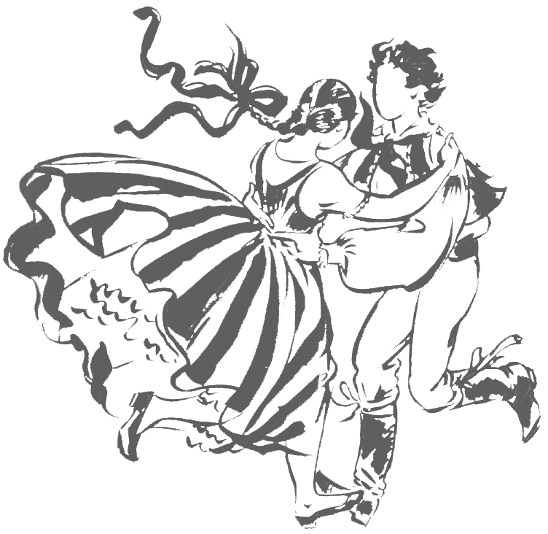
"Proniknouti do duše kraje a pochopiti horáckého člověka není tak snadné. Zde není vnějších efektů, jako je tomu na Hané, Slovácku, nebo v Čechách na Chodsku, tady je krajina jakoby ztracená do mlhy a do oblak, a při vysokém nebi nesena kamsi mimo svět, mimo dráhy a silnice, jakoby ani měst tu nebylo. Lid je tu chudý, ale pracovitý a trpělivý. Nestýská si, aniž žaluje. Horáci málo tancují, a když jdou k tanci anebo k jiné veselici, nijak honosně se neoblékají. Jsou samá šlacha a vyschlý sval. To od práce, která na těchto vyfoukaných polích a v těchto klesajících výškách věru není lehká a uspokojující. Zato jsou Horáci tak nějak opravdoví, i když velmi často ironičtí a posměváčci."
(MOKRÝ, F. V. Umění na Horácku. Katalog Výstavy Horácka, Velké Meziříčí 1938.)

Úvod
Přestože dnes slyšíme na Horácku a Podhorácku píseň z úst zpěváků velmi vzácně, a tu původní lidovou téměř vůbec, byla tu. A nebylo jí málo. Ale žila v posledních dvou stoletích soukromě, utajeně. I folkloristický, tedy cíleně pěstovaný, život horácké lidové písně v posledních desetiletích je ve srovnání s jinými částmi Moravy skromnější a neprůbojný.
Kam se poděli původní lidoví muzikanti a muziky, které na Horácku kdysi zcela jistě působily? Poslední vesničtí skřipkaři, jinak nazývaní dyndáci, přibližují charakter staré lidové hudby. Skřipkařské kvarteto, hrající na podomácku vyrobené nástroje, patří ke zvláštnostem Jihlavska a je jedním z nejpozoruhodnějších projevů vesnické instrumentální hudby u nás.

Horácká lidová píseň
Horácká lidová píseň se vytvářela podobně jako ve většině jiných oblastí od doby baroka. Její vývoj zde neměl stálou vzestupnou tendenci; na její tvorbu působil hlavně pohyb obyvatelstva jak z české, tak i v menší míře z moravské strany, v době kolonizace pak hlavně z Bavorska. Během doby však získával převahu vliv český. Proto má horácká lidová píseň více charakter instrumentální, oproti moravskému vokálnímu. Český vliv je zcela přirozený, protože i silniční spojení mezi Prahou a Vídní probíhalo středem horáckého území, a proto i pohyb obyvatelstva směřoval těmito směry. Tento pohyb se odrazil v horácké písni, hlavně v její melodice. Objevují se zde písně, jejichž nápěv, částečně i rytmus, nacházíme i v jiných oblastech (Chodsko, jižní a střední Čechy, Haná).
Melodika horáckých písní je diatonická. Chromatický postup a velké intervalové skoky se u některých písní objevují v závěru. Častým jevem u horácké písně je zakončení na třetím stupni. U písní naprosto převažuje durová tónina, jen několik písní je hráno v tónině mollové. Tempa písní jsou nejvíce mírná, rychlá se vyskytují zřídka, nejčastěji ve spojení s instrumentálním doprovodem. Ve sbírce Zpěvník horáckých písní po lidech sebraných Míla Brtník píše: „…Autor tempa u písní neuvádí. Jako důvod uvádí, že když si nechal po jisté době píseň od zpěváka (zpěvačky) zopakovat, zpívali ji mnohdy v jiném tempu než při prvním zápisu, což pramenilo z jeho (její) jiné nálady apod.…“
Horácká píseň je notována nejčastěji v taktech třídobých a dvoudobých, střídání taktů v písni je výjimečné. Horácká píseň se dost vyhýbá triolám. Naproti tomu synkopu najdeme častěji. Po tonální stránce je horácká píseň tvořena převážně kladením dvou- a tří-taktového motivu za sebou buď opakovaně, nebo diatonicky směrem nahoru nebo dolů.
Po stránce jazykové převládá v horácké lidové písni vliv středočeského nářečí. Na severní straně Podhorácka částečně proniklo nářečí severovýchodních Čech, na východní straně nářečí hanácké. Časem nabývá větší převahy jazyk spisovný, jen s některými místními odchylkami. Na příklad u přídavných jmen, sloves a zájmen zůstávají koncovky hovorového jazyka: -y>-ej (malej), -ém>-ym (v zelenym hájíčku), -mé>-mí (spalo děvče mí). Protetické „v“ (vona, vokno) ve většině písní zůstává. Do oblasti Podhorácka na jihovýchod od Třebíče proniklo nářečí hanácké (cestičko blódivá).
Můžeme však konstatovat, že horáckou lidovou píseň zasáhl německy ovlivněný „jihlavský ostrov“. V asi padesáti písních, které zaznamenali F. Háva a A. Kubašta ve vesnici Pavlově, vzdálené jen 2 km od kdysi téměř německé vesnice Otína, a R. Eliáš v dalších přilehlých vesnicích, najdeme německá slova či zkomoleniny česko-německé. Výjimkou jsou písně zaznamenané J. Havrdou, kapelníkem skřipácké muziky z Velkého Beranova u Jihlavy. Jeho kapela hrávala jak ve vesnicích českých, tak i česko-německých, či jen německých. Proto se v některých písních zapsaných Havrdou míchá čeština s němčinou, která je od spisovné němčiny velmi odchylná, např. „vos host gemocht“ – „vos, vos, vos, vózisten tos“.
Melodika a rytmika horáckých písní pramení i z povahových vlastností obyvatel Horácka, člověka vážného a zádumčivého, v minulosti často živořícího na chudých kamenitých políčkách, která mu poskytovala jen tu nejchudší obživu. I přes tento tvrdý životní úděl se dovedli lidé na Horácku radovat. Jak nám dokazují horácké bály, maškarní merendy, které na několik týdnů, prakticky až do Velikonoc, provázely veselice, dále pak o masopustním úterku tradiční „pochovávání basy“, dále pouťové zábavy, svatby, křtiny atd.
Horácké lidové písně a tance žily hlavně tam, kde působili nadšení sběratelé lidového folkloru. První sbírka horáckých písní vyšla v roce 1940 zásluhou K. Konvalinky a J. F. Svobody s názvem Horácká kytička. Ve stejném roce vydali učitelé F. Háva a A. Kubašta sbírku písní z Pavlova a okolí, kterou vlastními silami rozmnožili a distribuovali do škol. V roce 1959 vydal Krajský pedagogický ústav tři sešity horáckých písní v různých úpravách pro potřebu škol. Záslužnou práci ve sběratelské činnosti v oblasti Podhorácka vykonal V. Bělík, autor horáckých písní vydaných v roce 1954 v Havlíčkově Brodě. Sběrem horáckých písní se zabývala (a někteří v práci stále pokračují) řada sběratelů, převážně z řad učitelů: dr. J. Mátl a Mgr. A. Nosek sbírali lidové písně kolem Třeště a Telče. Písně ze Žďárska a Novoměstska zaznamenali K. Konvalinka a B. Bouda. J. Sejk a K. Melzoch se soustředili na Pelhřimovsko, Kamenicko a Pacovsko. Jejich záznamy, ale i rukopisy dalších nejmenovaných sběratelů, nikdy nevyšly tištěnou formou.
Po roce 1945 trvalo téměř 15 let usilovné badatelské práce, která se soustředila na široký sběr lidových písní, tanců a slovesného lidového projevu na celém území Českomoravské vrchoviny, než se je podařilo soustředit, vyhodnotit a oživit. V letech 1952 až 1954 vyvinul velké úsilí bývalý Krajský dům osvěty v Jihlavě, oddělení lidové umělecké tvořivosti (LUT), kdy pod vedením pracovníka KDO J. Machoně probíhala široká akce sběru horáckých písní a tanců na Telčsku, Třešťsku a Třebíčsku. Výsledky nebyly zpracovány a těchto cca 120 písní a tanců nebylo souhrnně publikováno.
Přesto z této bohaté sběratelské činnosti vzešlo několik ročníků národopisných slavností nazvaných „Horácko tančí a zpívá“, pořádaných v zámeckém přírodním areálu v Jaroměřicích nad Rokytnou. Zájem o horácký folklor se udržoval dále jen některými místními obdivovateli horáckých písní a tanců. Byly to hlavně národopisné soubory v Telči, Třebíči a Jihlavě.

Horácká lidová hudba
Nejstarší zprávy o lidové hudbě na Horácku hovoří o dudách, houslích a cimbálu. Užití cimbálu je doloženo až do roku 1835, kdy hudebníci z Bystrého (Bysteráci) chodívali do Korouhve s hudbou ve složení dvoje housle, dvě valdhorny (lesní rohy) a cimbál. Z umělé hudby se do lidového prostředí dostala příčná flétna. Hrála ve smíšených muzikách, kde ji doplnily C klarinet, housle, viola nebo třetí housle a kontrabas. V průběhu 18. století zdomácněl klarinet v orchestrech umělé hudby a ve vojenských kapelách. Počátkem 19. století se rychle rozšířil do oblasti hudby lidové.
V oblasti jihozápadní Moravy, v okolí Jihlavy a Třebíče, mají tradici smyčcové nástroje skřipky – dyndy. Zprávy o dyndáckých muzikách pocházejí už ze 17. století. Skřipky jsou podobné houslím, ale jsou primitivnější, plošší, hranatější, řezané a dlabané z jednoho kusu dřeva. Jejich název je odvozen od ostrého zvuku, který vydávají. (viz níže)
Od poloviny 19. století zaznamenáváme smyčcovou hudbu – štrajchovou muziku – ve složení první a druhé housle, viola, basa, jeden až dva klarinety, někdy příčná flétna. Pod vlivem vojenských dechovek v téže době vznikají turecké kapely a časem zatlačují hudbu smyčcovou, což má neblahý vliv na tanec i zpěv.

Skřipácká muzika na Jihlavsku
K Jihlavsku krom jiného patřila bezesporu i svérázná skřipácká muzika. Tato muzika nemá v žádných jiných oblastech obdoby, a to hned z několika důvodů.
Pro přednes hudby, jejíž příznačností je takzvaná hra „hra zplna“. Jde zde převážně o stejnou rytmiku všech hlasů a o lineární (souběžné) vedení, které je velmi blízké předklasické nástrojové hudbě.
Dyndácká muzika bývala čtyřčlenná – dvoje skřipky, třístrunné „velký husle“ plnící funkci violy a menší dyndácká basa. Hudebníci hráli zpaměti. První dyndák zdobil melodii „okorováním“, druhé skřipky hrávaly v terciích, sextách nebo unisono, „velký husle“ zesilovaly melodii druhých houslí dvojhmaty a basa hrála základní harmonické tóny, občas i unisono s prvním hráčem. Vznikala tak jednoduchá lidová polyfonie.
K jejím zvláštnostem patří hra tušů, selských a svatebních pochodů s důsledným střídáním hry se zpěvem. Zvuk nástrojů je velmi drsný a pronikavý. Podporují to právě tyto nástroje, které jsou neuměle vyrobené, a jejich hřebovitá kobylka. Dále k tomu přispívá takzvaný „skřipácký bas“ a styl hry na něj.
Skřipky vyráběli většinou šikovnější kolaři nebo truhláři. Spodní deska, luby, krk s kolíčkovou hlavicí, vše je vyrobeno z jednoho kusu dřeva. Většinou z javoru. Vydlabaná dutina je překryta „vrchní ozvučnou deskou“ ze smrku. Deska má obdélníkové otvory. Uvnitř je podepřena hranatou „duší“. Zubatá kobylka vytváří bzučivý charakter jejich zvuku. Hmatník a struník jsou vyrobeny z barevně kontrastního dřeva – hrušky, švestky nebo ořechu. Pro usnadnění hry na tyto poměrně těžké nástroje jsou skřipky opatřeny řemínkem, který si hráč zvláštním způsobem provléká za levý loket.
Zvláštností skřipáckého basu je „hra na sklo“ a způsob zkracování strun při hře. Struníkem prochází šroub, jehož špičatý hrot naráží při hře na „sklíčko“, čímž vzniká pronikavý drnčivý zvuk. Hráč si tento zvuk seřizuje jemným šroubováním. Čím víc bas drnčí, tím lépe. Basu má hráč položený na kolenou. Zkracování strun provádí „štípáním“ mezi prsty levé ruky nad hmatníkem. Hru smyčcem provádí tak, jako by chtěl struny přeříznout.
Ještě na začátku 19. století hrávalo na Jihlavsku nejméně dvacet skřipáckých muzik, které se těšily veliké oblibě jak českého, tak německého obyvatelstva. Pro český původ této hudby svědčí její obliba a její rozšíření. Havrdova skřipácká muzika z Velkého Beranova byla velmi oblíbena a žádána i daleko za hranicemi jihlavského ostrova. Byla žádána hlavně pro ryze český hudební repertoár i vyspělost a čistotu hry. Svědčilo o tom i to, že byli beranovští velmi často zváni ke hraní i do německých vsí. Příchodem dechovek a jiných druhů hudeb a současně i úmrtími jednotlivých skřípáků postupně tyto muziky zanikaly.
V padesátých letech obnovil tuto muziku ve Velkém Beranově Míla Brtník. V muzice hrávali ještě bývalí skřipkaři J. Havrda, J. Prokš, F. Koch. Mělo to ohromnou výhodu v tom, že se podařilo podchytit správný styl hry, ale i to, že s pomocí pana Havrdy zapsat veškerý repertoár. Skřípáci nejen, že znovu hráli, ale docílili během svého působení celé řady mimořádných úspěchů: Krajská přehlídka lidových muzik v Břeclavi; Cena mezinárodní poroty festivalu v Polsku; Ocenění v Mnichově a Strážnici; natáčeli s rozhlasem Praha, Brno, Bratislava; hráli v celé řadě pořadů Československé televize. Supraphon vydal skřípáky pro Ústav lidové kultury ve Strážnici jako 13. desku se záznamem folkloru.
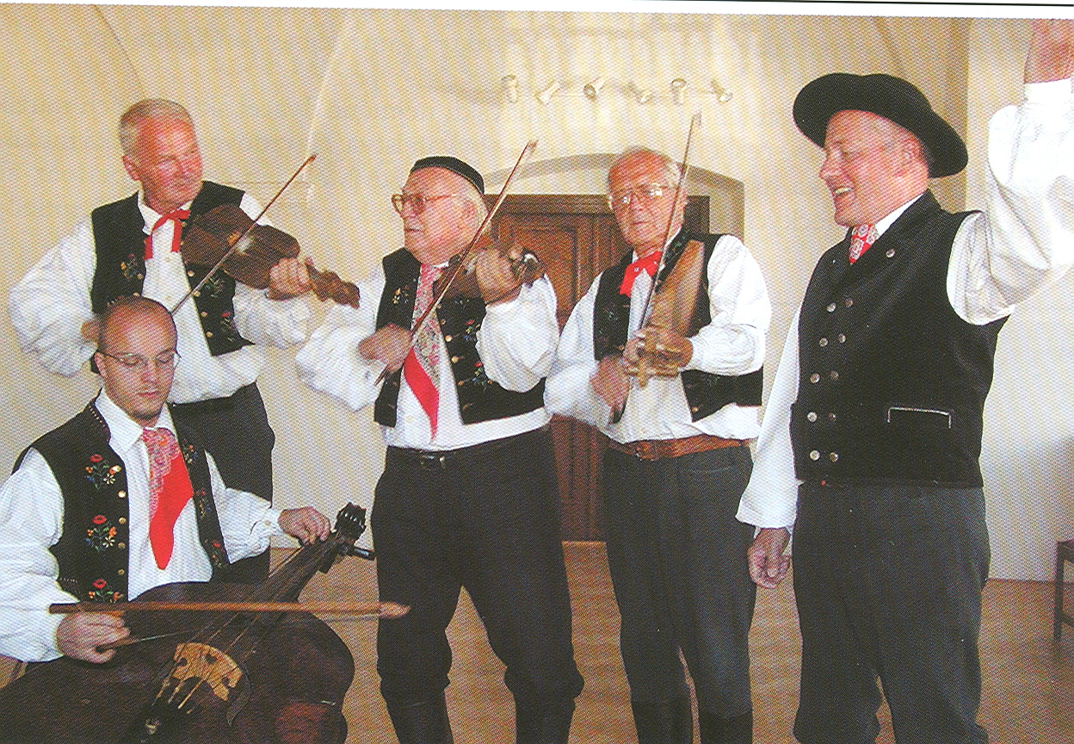
V současné době je muzika samozřejmě již omlazena. Hraje v tomto složení: Míla Brtník – malé housle (prim), Jan Pech – malé housle (terc), František Krédl – velké housle, Jan Brtník – bas (vnuk M. Brtníka).

Míla Brtník – „Táta horáckých souborů“
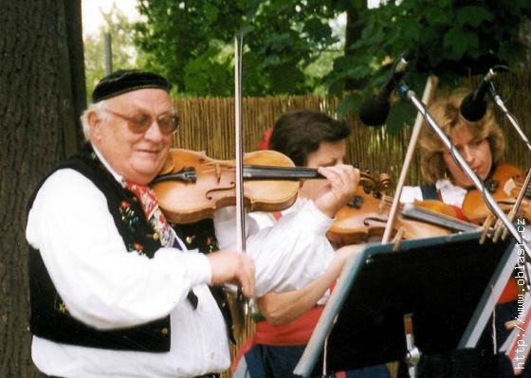
Hudebník, vynikající houslista, upravovatel a sběratel lidových písní, choreograf, organizátor, autor pořadů, výtvarník.
Miloslav Brtník se narodil 7. ledna 1928 v Jihlavě.
Po pěti letech povinné školní docházky na měšťanské škole se v letech 1942–1945 vyučil malířem písma a od roku 1945 do roku 1948 pracoval u firmy K. Chalupského. Od roku 1949 až do roku 1988 byl zaměstnán v pletařských závodech v Jihlavě (tehdejší Modeta), kde zastupoval funkci vedoucího propagace a reklamy. V letech 1973–1975 si doplnil vzdělání čtyřsemestrálním studiem marketingu a reklamy při Vědeckotechnické společnosti v Brně. V letech 1998–2002, po odchodu do důchodu, zůstal i nadále činný a působil při Domu kultury odborů v Jihlavě jako odborný referent pro kulturní soubory.
Své hudební vzdělání započal v roce 1937, kdy se z vlastní iniciativy věnoval soukromému studiu hry na housle. Od svých deseti let účinkoval jako ochotník divadla v jihlavském Katolickém spolku a hrál jako houslista. Absolvoval jihlavskou hudební školu – houslové oddělení u profesora J. Přibyla. Chodil do kurzů pro kapelníky a absolvoval několikaleté kurzy harmonie nejen v lidové škole umění LŠU v Jihlavě, ale i v Ústředním domě lidové tvořivosti v Praze, které absolvoval formou dálkových kurzů (např. u profesora F. Bonuše).
Účinkoval při učňovské škole v Jihlavě jako 2. houslista v Estrádním orchestru a od roku 1941- 1943 také hrál part druhých houslí v Symfonickém orchestru v Jihlavě. Kromě těchto aktivit vypomáhal v Horáckém divadle a v roce 1947 působil jako zpěvák v country kapele Brundibáři.
Do folklorního hnutí se zapojil v 50. letech, kdy založil pěveckou skupinu Máj při národním podniku Modeta. V jejich repertoáru byly převážně horácké lidové písně. Absolvoval taneční školení u paní Zdenky Jelínkové, po němž založil smíšenou uměleckou skupinu. S touto skupinou získal v roce 1957 v ústředním kole LUT v Děčíně čestné uznání za program písní a tanců z Horácka. Výsledkem jeho dlouholeté práce je také sběr lidových písní na Jihlavsku, Telčsku, Humpolecku, Pelhřimovsku, Poličsku a Třebíčsku. Rozsáhlá sbírka s názvem Zpěvník horáckých písní po lidech sebraný, která obsahuje více než 300 písní a melodie skřipácké hudby. V roce 2007 vyšla publikace o krojích na Horácku nazvaná Jaký kroj, tak se stroj, na které pan Brtník pracoval déle než tři roky.
V roce 1954 obnovil skřipáckou muziku ve Velkém Beranově a připojil ji k nově vzniklému souboru Vysočan, kde jako umělecký vedoucí, choreograf a primáš muziky působí, dle svých možností, dodnes. Pro Vysočan vytvořil více než 150 choreografií včetně hudebních úprav. Lidové písně neupravoval jen pro soubor Vysočan, ale také pro soubory Drahan Blansko, Škubánek Světlá nad Sázavou nebo Podjavořičan Telč. Spolupracoval několik let se Svazem českých Chorvatů v Daruvaru.
Se svým souborem Vysočan natáčel nejen v Československé a České televizi, v rozhlase v Brně a Praze, ale také v zahraničí (Velká Británie, Francie, Finsko, Polsko).
Neméně důležitá je také jeho organizátorská činnost: působil jako předseda regionálního a člen ústředního poradního sboru pro lidovou píseň a tanec, podílel se na práci sekce pro dětské folklorní soubory, v roce 1990 založil Horácké folklórní sdružení a stal se jeho předsedou. Kromě toho působil také ve výboru Folklorního sdružení ČR.
Od roku 1995 působil v programové radě Mezinárodního folkloristického festivalu ve Strážnici a přispíval k pořadům Horáckých slavností v Telči a ve Světlé nad Sázavou. Společně se svým synem pořádá taneční školení pro soubory na Horácku, školení pro dětské soubory, soutěže zpěváčků i dětské tábory spojené s tancem a zpěvem.
Svým tvůrčím přínosem a organizátorskými aktivitami výrazně zasáhl do folklórního hnutí na Horácku a proto je právem nazýván „Tátou horáckého folkloru“. Za svého života získal mnohá ocenění a to nejen v naší republice, ale i v zahraničí (např. Szeged Maďarsko, mezinárodní folklorní festival – cena za choreografii).
Je držitelem Medaile Ministerstva kultury SRN z roku 1967. Stříbrnou minci města Jihlavy obdržel před čtyřmi lety. V roce 2000 převzal z rukou náměstka ministra kultury ČR Uznání za významnou celoživotní práci, je držitelem Ceny Rady města Jihlavy, kterou za nepřehlédnutelnou celoživotní práci v oblasti kultury převzal v roce 2002. Velmi významné bylo v roce 1996 zařazení Míly Brtníka do mezinárodní příručky význačných vůdčích osobností světa Kdo je kdo a to na základě rozhodnutí amerického životopisného ústavu American Bibliograph Institute (ABI).
Jako u všech folklórních rodin i u Brtníků je muzika dědičná. S manželkou Květou začínal jako pěvecké duo a sólový taneční pár. Syn Míla (II.) je úspěšným vedoucím souborů Šípek a Pramínek a nyní i Vysočanu. Vnuk Míla (III.) je violoncellistou a Jan kontrabasistou a zpěvákem (působil i v muzice vojenského uměleckého souboru Ondráš). Snacha Dana primášuje velké muzice Vysočanu a je vedoucí dětské muziky Šípku a Pramínku.
Dnes je Míla Brtník celostátním pojmem a pro Horácko tím, čím býval Slávek Volavý pro Slovácko. Jeho dílo ani život zatím není zpracován a je to výzva pro všechny folkloristy v horácké oblasti.

Závěr
Hudba je dnes spíše estetickým zážitkem, v horším případě slouží jako zvuková kulisa k jiným činnostem. Člověk, který hudbě pozorně naslouchá, v sobě rozvíjí citovou oblast, fantazii a dokonce sounáležitost s ostatními lidmi. Každá hudba sama o sobě komunikuje se svými posluchači, mnohdy i velmi nenápadně mu předává své poselství a tak zvláště u žáků základní školy formuje jejich osobnost.
Společným zpěvem písní, například ve třídě, se utužuje sounáležitost dětí a postavení každého jedince v kolektivu. Zpěvem lidových písní si zároveň bezděky uvědomujeme sounáležitost s generacemi našich předků, jejichž city a tužby z těchto písní vystupují. Prostřednictvím lidové písně se děti mohou seznamovat s mezilidskými vztahy, poznávat souvislosti v rodině a v prostředí svého bydliště. Lidová píseň je jedním z pokladů každého národa, prvkem, který dále utváří jeho tvář a prohlubuje v občanech národní identitu, přirozenou hrdost a vlastenectví.
Lidové písně jsou bezednou studnicí poznání, krásy a tradice života našeho národa. Je to právě lidová píseň, jejíž zdánlivá jednoduchost tvoří odrazový můstek k dalším stupňům hudebního vývoje, kde se prostředky hudby stávají postupně složitější a v jejím sdělení hlubší.
Lidová píseň je folklórní bohatství, které nám otvírá duši našich předků, a proto nesmí vymizet z hodin hudební výchovy a z výchovného procesu vůbec.

Literatura a prameny

BĚLÍK, V. Horácký zpěvník. Sbírka horáckých lidových písní z Třebíčska, Moravskokrumlovska a Znojemska. Havlíčkův Brod: Krajské nakladatelství, 1954.
BRTNÍK, M. Jaký kroj, tak se stroj. Jihlava: Muzeum Vysočiny, ASTERA G, 2007. ISBN 978-80-86382-06-7.
BRTNÍK, M. Zpěvník horáckých písní po lidech sebraných. Jihlava: Horácké folklorní sdružení Jihlava, 2004. ISBN 80-239-3125-3.
DOBROVOLNÝ, F. Lidové hudební nástroje na Moravě. rukopis, příspěvek ke studiu moravské lidové hudby, 1956.
DYMÁČKOVÁ, B. Horácká lidová píseň v podání souboru Vysočan. Bakalářská práce, Brno: Pedagogická fakulta Masarykovy Univerzity, 2008.
KONVALINKA, K. Horácké písně. op 29. Praha: Melantrich, 1940. MDT 786.2:781.66.
KRUŽÍK, V. Hudební život na brtnickém zámku I.. Studentská odborná práce SOČ, Gymnázium Třebíč. Brtnice, 2001. ISBN 80-254-3497-4.
KRUŽÍK, V. Hudební život na brtnickém zámku II.. Studentská odborná práce SOČ, Gymnázium Třebíč. Brtnice, 2002. ISBN 80-254-3493-1.
KRUŽÍK, V. Kulturní dědictví Vysočiny a jeho užití v hodinách hudební výchovy. Diplomová práce, Olomouc: Pedagogická fakulta Univerzity Palackého v Olomouci, 2009.
KRUŽÍK, V. Historiografie regionu Brtnice Trhová se zaměřením na hudební kulturu. Doktorská rigorózní práce, Olomouc: Pedagogická fakulta Univerzity Palackého v Olomouci, 2009.
PEK, A. Dyndácká hudba na skřipky z Jihlavska. Národopisný věstník českoslovanský, 32. Praha: Národopisná společnost českoslovanská, 1951. ISSN 0323-2492.
PERNICA, B. Rok na moravském Horácku a Podhorácku. Havlíčkův Brod: Krajské nakladatelství, 1951.
TONCROVÁ, M. Lidové písně z moravského Horácka. Brno: Etnologický ústav Akademie věd ČR, 1999. ISBN 80-85010-11-9.

<http://www.musicologica.cz/slovnik/index.php>.[cit. 20. 3. 2009].
<http://www.oblast.cz> [cit. 20. 2. 2008].

Kontakt na autora

Mgr. Vítězslav Kružík
Školní 695, BRTNICE 588 32
e-mail: vita.kruzik@seznam.cz

BRTNÍK, M. Zpěvník horáckých písní po lidech sebraných. Jihlava: Horácké folklorní sdružení Jihlava, 2004.
Pozn. autora: Rukopisná sbírka R. Eliáše čítající cca 60 písní je dosud nezvěstná. Rudolf Eliáš působil jako ředitel školy v Muglinově na Ostravsku. V době německé okupace žil ve svém rodišti v Pavlově, okres Jihlava. Po roce 1945 se vrátil zpět na Ostravsko, kam si odvezl i rukopisy písní horáckých.
BRTNÍK, M. Zpěvník horáckých písní po lidech sebraných. Jihlava: Horácké folklorní sdružení Jihlava, 2004.
PERNICA, B. Rok na moravském Horácku a Podhorácku. Havlíčkův Brod: Krajské nakladatelství, 1951.
KONVALINKA, K. Horácké písně. op 29. Praha: Melantrich, 1940.
BĚLÍK, V. Horácký zpěvník. Sbírka horáckých lidových písní z Třebíčska, Moravskokrumlovska a Znojemska. Havlíčkův Brod: Krajské nakladatelství, 1954.
TONCROVÁ, M. Lidové písně z moravského Horácka. Brno: Etnologický ústav Akademie věd ČR, 1999.
DOBROVOLNÝ, F. Lidové hudební nástroje na Moravě. rukopis, příspěvek ke studiu moravské lidové hudby, 1956.
PEK, A. Dyndácká hudba na skřipky z Jihlavska. Národopisný věstník českoslovanský, 32. Praha: Národopisná společnost českoslovanská, 1951.
Pozn. autora: Tj. kovová destička, která je nalepená na vrchní ozvučné desce nástroje.
BRTNÍK, M. Zpěvník horáckých písní po lidech sebraných. Jihlava: Horácké folklorní sdružení Jihlava, 2004.
DYMÁČKOVÁ, B. Horácká lidová píseň v podání souboru Vysočan. bakalářská práce, Brno: Pedagogická fakulta Masarykovy Univerzity, 2008.
Převzato z BRTNÍK, M. Jaký kroj, tak se stroj. Jihlava: Muzeum Vysočiny, ASTERA G, 2007.
<http://www.musicologica.cz/slovnik/index.php> [cit. 20. 3. 2009].
<http://www.oblast.cz/public/kapitola.phtml?kapitola=4689&> [cit. 20. 2. 2008].
BRTNÍK, M. Zpěvník horáckých písní po lidech sebraných. Jihlava: Horácké folklorní sdružení Jihlava, 2004.
BRTNÍK, M. Jaký kroj, tak se stroj. Jihlava: Muzeum Vysočiny, ASTERA G, 2007.

